
Föreningen har som målsättning att erbjuda personer, i huvudsak boende i Latorp, Tysslinge
och Vintrosa med omnejd, en meningsfull, rolig och hälsosam fritidssysselsättning.

Verksamhetsberättelse 2020

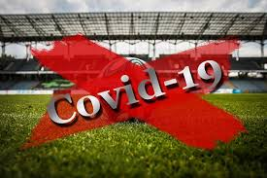

Postadress: Latorps IF, Lundavägen 17 c/o Isaksson, 719 94 Vintrosa
Hemsida: www.latorpsif.se Bankgiro: 5656-8017, Org.nr: 875001-6902

Styrelseberättelse

Styrelsen har under året bestått av följande personer.

Ordförande Peter Cronarp

Ledamöter Staffan Lindberg, ungdoms- och anläggningsansvarig
Mikael Legin, anläggning, event & senior Gunilla Neogard, kioskansvarig
Erika Isaksson, sekreterare
Eva-Marie Buxbaum, kassör

Suppleant Joakim Ternevid & Kjell Palmer
Revisorer Lars-Erik Englund och Leif Troeng
Revisorsuppleant Jonas Bäckström
Bingoalliansen Styrelsen

Styrelsens ansvar och arbetsuppgifter är att bland annat garantera verksamhetens utveckling och kontinuitet samt att planera och följa upp ekonomin i enlighet med de fastlagda ekonomiska ramarna i budgeten. Styrelsens arbete under 2020 har präglats av det fortsatta arbetet med att färdigställa en konstgräsplan under en pågående Coronapandemi och alla frågor krng detta.
Det har varit fullt fokus på att driva konstgräsprojektet i hamn i enlighet med förenngens tidigare beslut. En annan viktig del i styrelsens arbete har varit att hitta ekonomiska medel till alla investeringar som föreningen haft och har behov av samt att se till att anläggning underhålls och är i gott skick och känns inbjudande.

Sammanträden
Styrelsen har fram till årsmötet haft 10 st protokollförda sammanträden. Det har även varit ett antal icke protokollförda sammanträden i samband med konstgräsprojektet och den dagliga verksamheten. Där många frågor löses vid informella möten med hela eller delar av styrelsen..

Representation
ÖLFF seriespelsmöte Gustav Nehme tränare Seniorlag
Fritid och Turism Peter Cronarp & Staffan Lindberg
Lekebergs Sparbank Peter Cronarp
ÖLFF Representantskapsmöte Peter Cronarp
SISU Erika Isaksson
ÖLFF årsmöte Erika Isaksson & Peter Cronarp
ÖLFF Idrottslyftet Peter Cronarp
Team Sportia Staffan Lindberg
Bingoalliansen Peter Cronarp & Erika Isaksson
Länsstyrelsen & Allmänna Arvsfonden Peter Cronarp & Staffan Lindberg

Herrlag/senior

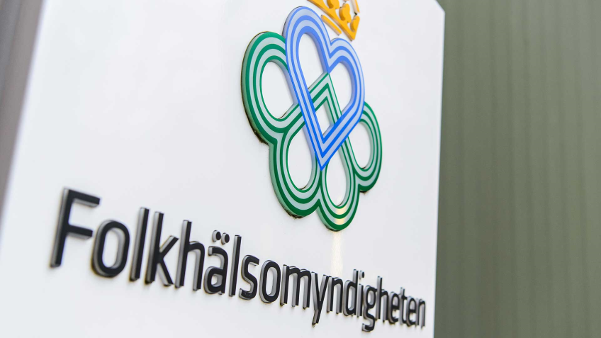

Vi kan konstatera att vi har haft ett knepigt fotbollsår bakom oss. Herrlaget fick sitt seriespel i div 4 halverat p.g.a. Corona och slutade på en blygsam mittenplacering. Myresjöhuscupen ställdes in och ett fåtal B-matcher kunde genomföras på hösten. Dock kunde den egna och traditionsenliga julskinksturneringen genomföras utomhus i december på Björkvallens nyanlagda konstgräsplan!!.

Farmaravtalet med Garphyttans IF har fortsatt under året och skapat möjligheter till seniorspel i närområdet till fler unga spelare som vill känna på seniorfotbollen. Avtalet är tänkt att rulla vidare då vi ser att ett samarbete kan innebära stora fördelar för båda föreningarna genom att det skapas möjligheter att erbjuda seniorspel i div sex eller fyra. Målet med att lyfta fram unga spelare från närområdet fortsätter.
Seniortruppen har under året tränats av Gustav Nehme och Dragan Djordevic, uppdraget som materialansvarig lagledare har Jan Erikkson hanterat mycket bra.

Latorps Futsal Senior

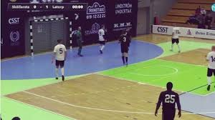

Det blev en kort säsong i Futsal div1 då den avslutades redan efter två omgångar p.g.a. Corona. En trist upplösning då det fanns stora förhoppningar på en fortsatt framgångsrik Futsalsäsong där laget hade en DM titel att försvara samt möjligheter till att återigen skapa fina prestationer i den populära AIF-cupen.

Ungdomslagen

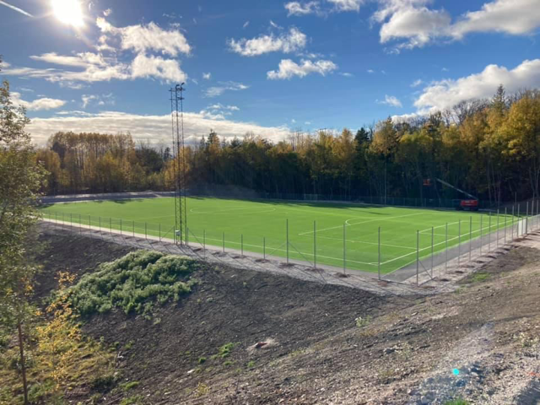

Latorps IF kommer att fortsätta jobba hårt för att alla spelare, ledare och övriga funktionärer ska ha de bästa möjligheterna för att utveckla fotbollen, vår förening och vår verksamhet. Vi fortsätter att satsa på våra ungdomar som är framtidens rekryteringskälla till representationslaget, Nu senast med den nyanlagda konstgräsplanen som har gett föreningens samtliga lag nya förutsättningar för att spela fotbollen även under tidig vår och sen höst.
Den årliga Fotbollsskolan kunde genomföras under en vecka i augusti. Många fotbollssugna tjejer och killar i åldrarna 5-12 år dök upp. Fotbollsskolan har bedrivits på ett lekfullt och inspirerande sätt. Vi har haft ca 60 killar och 20 tjejer aktiva under denna vecka. Stort beröm till föreningens ledare som visat upp ett gott ledarskap under veckan.
Föreningen har under året haft åtta ungdomslag lag i regelbunden träning, totalt ca 150 barn/ungdomar.



Anläggningen Björkvallen

Under 2020 tecknades ett nytt 10-årigt arrendeavtal med Örebro kommun gällande Björkvallens idrottsplats.
Arbetet med att få varumärket Latorps IF förknippat med positiva aktiviteter har nu gett lite effekt med anledning av den nylagda konstgräsplanen.Vi har fått många lovord från interna och externa aktörer. Det är viktigt att vi fotsätter arbetet med att bedriva en verksamhet som är tilltalande och sprider ett positivt intryck om föreningen.
Hemsidan är vårt främsta ansikte utåt och samtidigt vår viktigaste kanal för att snabbt få ut information till alla medlemmar. Föreningen använder även Facebook som en öppen kanal för att nå ut och som kompletterar hemsidan.

Ekonomi och investeringar

För året 2020 så har arbetet med att finna nya sponsorer mer eller mindre lagts på is. En stor påverkan med Corona gjorde att arbete med att finna nya sponsorer blev svåra att uppfylla.
Styrelsen hittade andra initiativ till att öka intäkterna och har tillsammans med spelare, ledare och föräldrar fått in pengar på det sättet När det avser föreningens budget och hantering av ekonomin så är den utan anmärkningar. Målet är att även i fortsättningen bedriva en bra verksamhet genom att ha en stabil ekonomi. Ett stort ideellt engagemang från många och en stark känsla för föreningens betydelse på landsbyggden har bidragit till att vi lyckades färdigställa konstgräs-planen under en mycket besvärlig tid. Stort tack till alla bidragsgivare!!

Vision 2021

Latorps IF skall bedriva en bra fotbollsutbildning som utvecklar framtida fotbollspelare till föreningens senorsida och samtidigt fylla en viktig social funktion för barn och ungdomar i Latorp, Vintrosa, Tysslinge med omnejd.

Slutord

Styrelsen vill framföra ett stort tack till tränare, ledare och spelare för det goda arbetet som alla utfört med lagen och övrig verksamhet inom föreningen. Vi vill rikta ett stort tack till de personer som hjälpt till med bygget av konstgräsplanen. Vi vill framförallt tacka Kjell Palmér och Brogrund AB som vait delaktiga i bygget och starkt bidragit till en mycket fin konstgräsplan.
Vi ser alla fram emot tills den dagen allt är färdigt med det som återtår. Sponsorer, medlemmar, publik och ideella krafter är alla viktiga för klubben. Hoppas att Ni fortsätter att ställa upp för Latorps IF. Till sist vill styrelsen tacka Alla som hjälper till i föreningen ingen nämnd och ingen glömd. Antalet medlemmar är nu 394 st.

Latorp 2020-12-31 För styrelsen  Ordf. Peter Cronarp | 


